Déterminer un ensemble de points
situés à une distance donnée

Programme – Géométrie

Distance à un point
6° | Cercle et disque | • Connaître et utiliser la propriété : « Pour un cercle, tout point qui appartient au cercle est à une même distance du centre ».  • Connaître et utiliser la propriété : « Pour un cercle, tout point situé à une distance donnée du centre appartient au cercle de rayon cette distance ».
Distance à deux points
6° 5° | Médiatrice | • Connaître et utiliser la définition de la médiatrice d’un segment. (HS6).  • Connaître et utiliser la caractérisation des points de la médiatrice d’un segment par la propriété d’équidistance (HS6).
Distance à trois points
5° | Cercle circonscrit à un triangle | • Construire le cercle circonscrit à un triangle.
Distance à une droite
4° | Distance d’un point à une droite | • Savoir que le point d’une droite le plus proche d’un point donné est le pied de la perpendiculaire menée du point à la droite. (HS)
4° | Tangente à un cercle | • Reconnaître qu’une droite est tangente à un cercle.  • Construire la tangente à un cercle en l’un de ses points. (HS)
4° | Théorème de Pythagore | • Calculer la longueur d’un côté d’un triangle rectangle à partir des longueurs des deux autres côtés.
3° | Section d’une sphère par un plan | • Calculer le rayon du cercle intersection entre une sphère et un plan connaissant le rayon de la sphère et la distance du plan au centre de la sphère. (HS)
Distance à deux droites
6° 4° | Bissectrice | • Connaître et utiliser la définition de la bissectrice (HS6).  • Caractériser les points de la bissectrice d’un angle donnée par la propriété d’équidistance aux deux côtés de l’angle. (HS)
Distance à trois droites
4° | Cercle inscrit | • Construire le cercle inscrit dans un triangle. (HS)

HS : hors socle
HSn : hors socle pour le niveau n

Socle commun – Géométrie
Connaître et représenter des figures géométriques et des objets de l’espace.
Utiliser leurs propriétés.

Utiliser les propriétés d’une figure et les théorèmes de géométrie pour résoudre par déduction un problème simple.
6° | • Construire une figure simple à partir d’un modèle ou de données concernant les longueurs ;  • Utiliser des propriétés d’égalités de longueurs.  Pour l’évaluation, une mise en forme écrite des raisonnements n’est pas exigible.  L’évaluation est orale.
5° | • Construire une figure simple à partir d’un modèle ou de données concernant les longueurs, ou d’un énoncé ;  • Utiliser des propriétés d’égalités de longueurs.  L’évaluation s’effectue oralement ou en situation, sans exigence particulière de mise en forme des justifications.

Distance à un point

♦
MÉDOR

Le chien Médor est attaché avec une chaîne de 5 mètres à un piquet.
Ce chien est peut-être méchant…
Représenter la limite à ne pas franchir pour ne pas se faire mordre.

+ Piquet

5 m

Distance à un point

♦♦
BIQUETTE

La chèvre Biquette est attachée à l’un des coins d’une cabane carrée.
Colorier la zone sur laquelle Biquette peut se déplacer lorsque la corde a une longueur de
4 mètres.

4 m

cabane

Distance à un point

♦♦♦
LA CARTE AU TRÉSOR DE LONG JOHN SILVER
(D’après Sésamath 6°)

Le pirate Long John Silver a laissé une carte indiquant l’emplacement de son trésor.

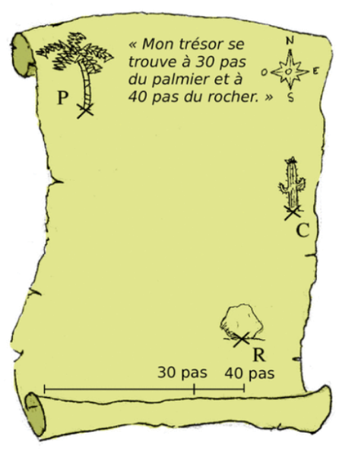

Est-il possible de localiser précisément le trésor ?
Justifier la réponse.

-----------------------------------------------------------------------------------------------------------------------------------

Au dos de la carte, Long John Silver a précisé :
« Le trésor se situe à moins de 40 pas du cactus. »
Cette indication permet-elle de trouver la position exacte du trésor ?
Justifier la réponse.

Distance à un point

♦♦♦♦
ZIG ET PUCE
(d’après Phare 6°)

Sylvie doit aller chercher du lait à l’intérieur de la ferme. Pour y arriver, elle doit traverser une cour carrée de côté 10 mètres, gardée par deux petits chiens Zig et Puce.
Elle a peur de se faire mordre.
Zig est attaché derrière le gros tas de bois par une laisse de 8 mètres.
Puce est attachée à l’angle de la cour par une laisse de 3 mètres.
Tracer la limite de l’espace protégé par les chiens.
Sylvie pourra-t-elle traverser sans se faire mordre ?
Justifier la réponse.

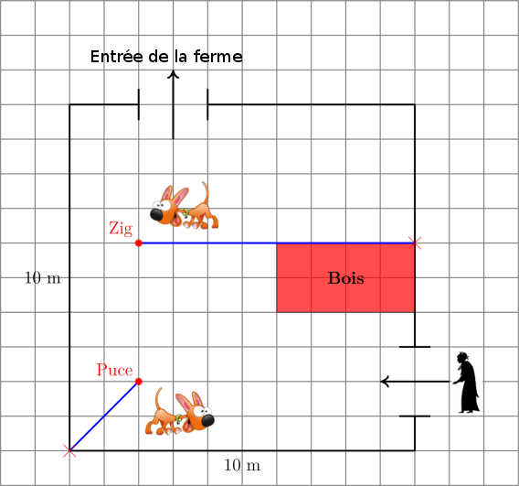

Distance à deux points

♦
LA COURSE AU PARC

Au parc, Amina et Thomas ont tous les deux un arbre favori sous lequel ils aiment se reposer à l’ombre.
Ils aiment aussi faire la course en partant chacun de leur arbre.
L’arrivée de la course est matérialisée par un drapeau situé à la même distance des deux arbres.
Déterminer toutes les positions possibles du drapeau.
Justifier la réponse.

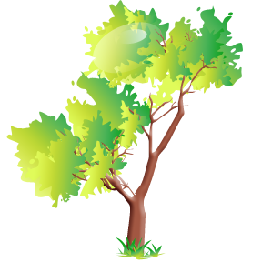

Amina

Thomas

Distance à deux points

♦♦
LES TROIS PETITS COCHONS

Voici une carte représentant la forêt où Maman Cochon habite avec ses trois petits. Leur maison est notée M. Cette forêt est traversée par une rivière.

Un jour, Maman Cochon dit à ses enfants :
« Il est temps que vous quittiez le foyer et que vous bâtissiez chacun votre propre maison. Car acquérir son indépendance fait partie des étapes de la vie. »

L’ainé construit sa maison en A, le cadet construit la sienne en C.
Le benjamin, qui adore pêcher, voudrait construire sa maison au bord de la rivière. Comme il souhaite rendre souvent visite à chacun de ses frères, il aimerait aussi habiter à égale distance de chez chacun d’eux.

Indiquer sur cette carte à quel(s) endroit(s) le benjamin peut construire sa maison.
Justifier la réponse.

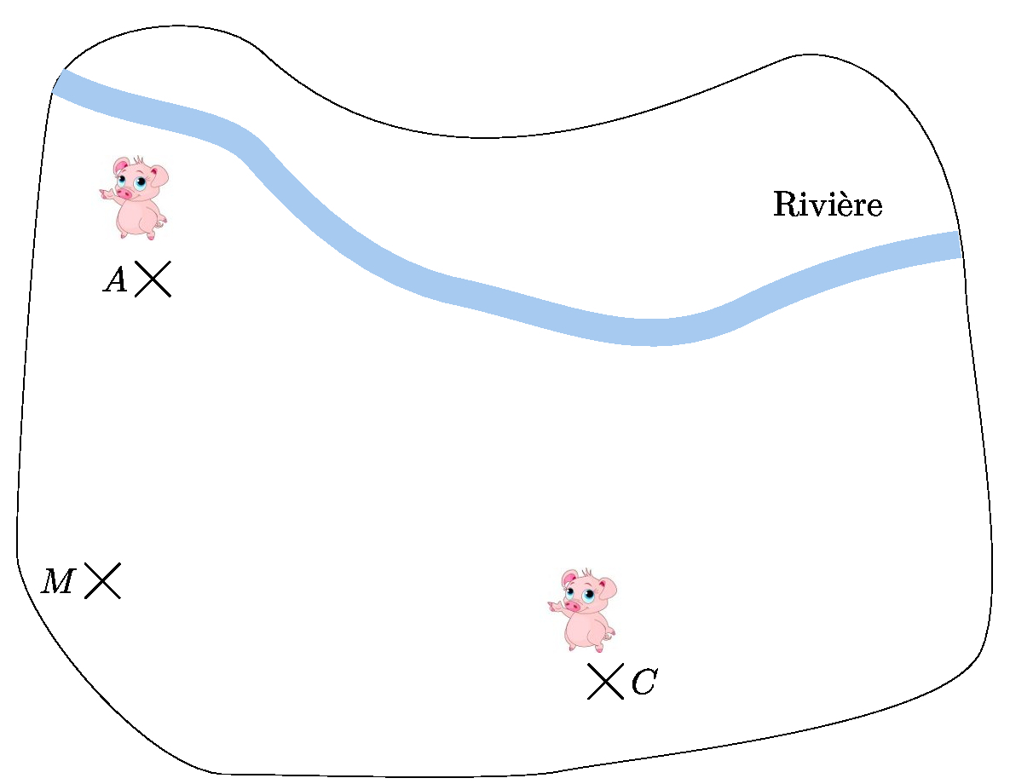

Distance à deux points

♦♦♦
LE TRÉSOR DE L’ILE

Un trésor est caché sur une île.
Une carte précise a été dressée par un pirate et contient les renseignements suivants :
« À égale distance du puits et du chêne tu trouveras, dans l’alignement de la source et du rocher, enterrée à une profondeur de trois pieds, la cassette remplie de pierres précieuses. »

Trouver la position du trésor.
Justifier la réponse.

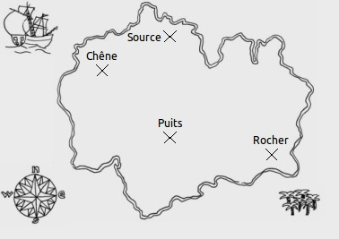

Distance à trois points

♦
LE PÔLE SUD
(D’après Cahier de maths 5°, Collection Kiwi, hachette éducation, 2013)

D’après différents relevés menés par des scientifiques, les topographes ont remarqué que le Pôle Sud est à égale distance du Mont Ward W, du Mont Sabine S et du Pic Habermehl H.
Déterminer la position du Pôle Sud sur la carte.
Justifier la réponse.

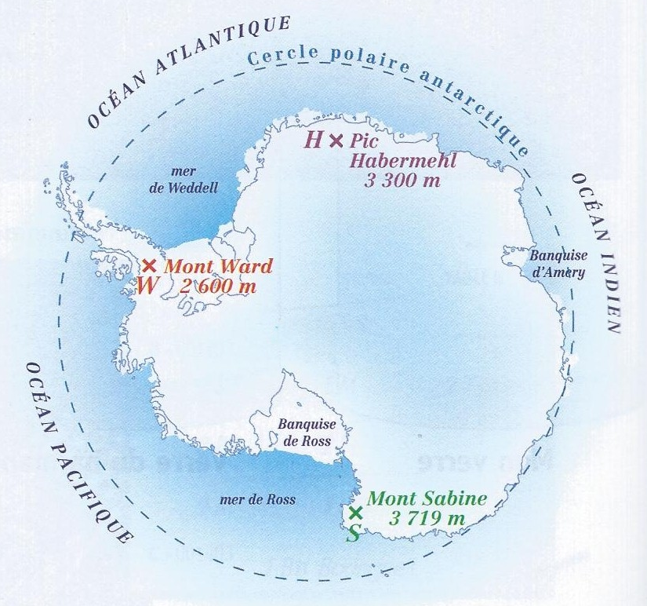

Distance à trois points

♦♦
L’ANTENNE RELAIS

On veut installer une antenne relais de téléphonie qui soit à égale distance à vol d’oiseau des trois villes : Bellerive, Cusset et Saint-Germain-des-Fossés.
Indiquer l’emplacement de l’antenne sur la carte et dans la phrase à compléter.
Justifier la réponse.

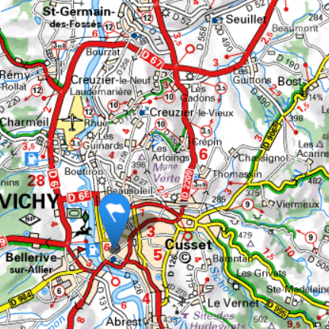

« L’antenne se situe …………………………………………………………………… ».

Distance à trois points

♦♦♦
LE TRÉSOR DE RAKHAM


Voici un message de Rakham le pirate :
« J’ai enfoui le trésor à égale distance de l’arbre, du rocher et du mât.
La distance entre l’arbre et le rocher est de 50 pas.
La distance entre le mât et le rocher est de 80 pas.
La distance entre le mât et l’arbre est de 100 pas. »
Faire une carte au trésor représentant l’arbre, le rocher et le mât, puis indiquer l’emplacement du trésor.
Justifier la réponse.

Distance à un point et distance à deux points

♦♦♦
LE FAST-FOOD FKC

Un restaurateur envisage d’ouvrir un nouveau fast-food FKC sur la zone de Vichy. Il aimerait qu’un maximum de jeunes puisse venir. Il voudrait donc que son futur restaurant se situe :  - à égale distance du Lycée Saint-Pierre et du Lycée Valéry Larbaud ;  - à 1 000 mètres du collège Maurice Constantin Weyer ;  - près de la Cité Scolaire Albert Londres.  Indiquer sur le plan une position possible pour le fast-food.  Justifier la réponse. | 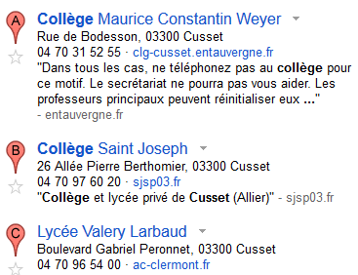

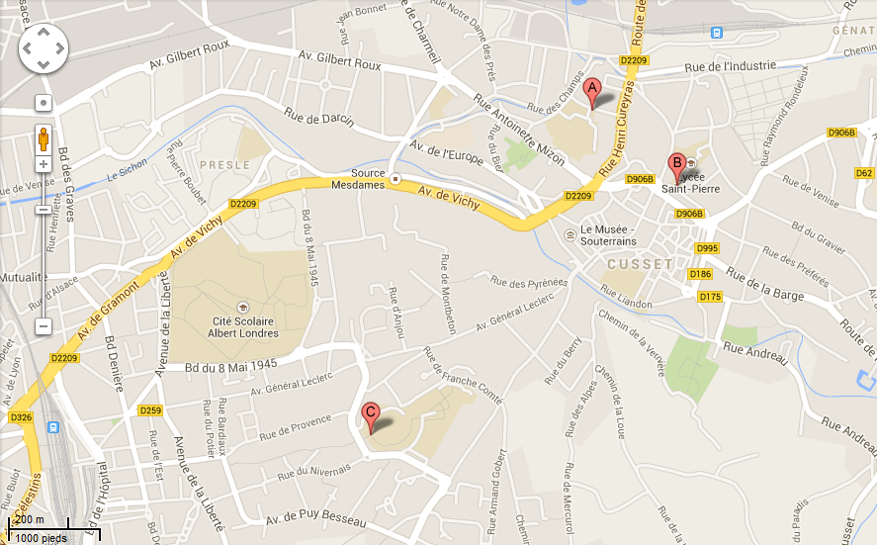

Distance à trois points et distance à un point

♦
LE MANÈGE

Anna, Benjamin et Charlotte font du manège.
Ils sont assis chacun dans une nacelle, représentées ci-dessous par les points A, B et C.

A
×

× B

C ×

Les nacelles tournent autour d’un pilier central, en restant toujours à la même distance de ce pilier.
Représenter sur le schéma ci-dessus le trajet effectué par chacun des enfants lorsque le manège tourne.
Justifier la réponse.

Distance à trois points et distance à un point

♦♦
……………

Distance à trois droites

♦
LE SYSTÈME D’ARROSAGE

Un jardinier du jardin Lecoq souhaite placer un système d’arrosage automatique sur une pelouse triangulaire.
Ce système doit être situé à égale distance des trois côtés du triangle.
La surface arrosée doit être la plus grande possible mais les promeneurs sur les allées en bordure de pelouse ne doivent pas être arrosés.

Où le jardinier doit-il placer le système d’arrosage ?
Tracer la limite de la surface arrosée.
Justifier la réponse.

